TEYXΟΣ 52 | 16 Ιανουαρίου 2020

Λιανικές πωλήσεις, βιομηχανική παραγωγή και αξία εξαγωγών
(ΕΛΣΤΑΤ, Οκτ - Νοε 2019)
ΠΕΡΙΕΧΟΜΕΝΑ  Βασικοί δείκτες 5  Οικονομικό κλίμα 6 Απασχόληση, τιμές, αμοιβές 7 Βιομηχανία, εμπόριο, υπηρεσίες 8 Εξαγωγές, τουρισμός 9  ΤΟΜΕΑΣ ΜΑΚΡΟΟΙΚΟΝΟΜΙΚΗΣ ΑΝΑΛΥΣΗΣ ΚΑΙ ΕΥΡΩΠΑΪΚΗΣ ΠΟΛΙΤΙΚΗΣ  Μιχάλης Μασουράκης  Chief Economist  Ε: mmassourakis@sev.org.gr  Τ: +30 211 500 6104  Θανάσης Πρίντσιπας  Associate Advisor  Ε: printsipas@sev.org.gr  Τ: +30 211 500 6176  Οι απόψεις στην παρούσα έκθεση είναι  των συγγραφέων και όχι απαραίτητα του ΣΕΒ. Ο ΣΕΒ δεν φέρει καμία ευθύνη για  την ακρίβεια ή την πληρότητα των πληροφοριών που περιλαμβάνει η έκθεση.  ΜΕ ΤΗΝ ΕΥΓΕΝΙΚΗ ΧΟΡΗΓΙΑ: | 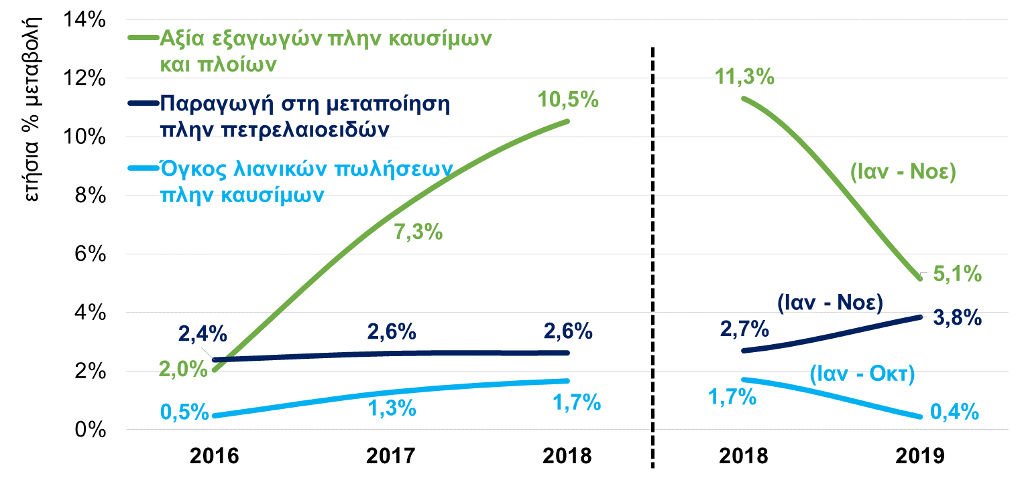
Η οικονομία στον αστερισμό της ανάκαμψης…

Η ελληνική οικονομία κινείται στον αστερισμό της ανάκαμψης και προοιωνίζεται επιτάχυνση του ρυθμού ανάπτυξης το 2020, καθώς και τα μέτρα οικονομικής πολιτικής αναμένεται να αρχίσουν να αποδίδουν καρπούς. Το 2019 σημειώνεται επιτάχυνση της μεταποιητικής παραγωγής και των κατασκευών, παρά την επιβράδυνση των λιανικών πωλήσεων και των εξαγωγών, και παρά την εμφάνιση ενδείξεων κόπωσης της απορρόφησης της ανεργίας, καθώς οι επενδύσεις δεν έχουν αρχίσει ακόμη να τονώνουν τις συνθήκες απασχόλησης στην οικονομία ενώ και η διεθνής συγκυρία παραμένει αρνητική.
Σημαντική εξέλιξη, ενδεικτική της ανάκαμψης που σημειώνεται στην οικονομία είναι η ενίσχυση της μεταποιητικής παραγωγής χωρίς καύσιμα κατά +3,8% το 11μηνο του 2019 έναντι +2,7% το αντίστοιχο διάστημα του 2018, με τα τρόφιμα (+1,8%), τα φάρμακα (+24,8%), τα πλαστικά (+7,8%), τα ηλεκτρονικά προϊόντα (+25,9%) και τον ηλεκτρολογικό εξοπλισμό (+6,4%) να σημειώνουν υψηλές επιδόσεις. Αντιθέτως, τα μη μεταλλικά ορυκτά, τα βασικά μέταλλα και τα ορυχεία-λατομεία εμφανίζουν κάμψεις, που συνδέονται, όμως, περισσότερο με τις αβεβαιότητες στις εξαγωγές λόγω των εμπορικών ανταγωνισμών, ενώ και η παραγωγή ηλεκτρισμού καταγράφει πτώση λόγω της αναδιάρθρωσης της ΔΕΗ και παρά την αύξηση της παραγωγής από μονάδες φυσικού αερίου και ανανεώσιμων πηγών ενέργειας. Σημειώνεται, πάντως, ότι η κατανάλωση ηλεκτρισμού και φυσικού αερίου αυξήθηκε στο 10μηνο του 2019 κατά +2,3% και +17,5% αντίστοιχα, ενώ είχε μειωθεί κατά -1,2% και -5% αντίστοιχα πέρυσι, στοιχεία που αναδεικνύουν την επιτάχυνση της οικονομικής δραστηριότητας στη διάρκεια του 2019.
Επίσης, ο δείκτης όγκου στις κατασκευές σημειώνει βελτίωση, από -14,5% το 9μηνο του 2018 σε -4,2% το 9μηνο του 2019. Στο πλαίσιο αυτό οι κατασκευές κτιρίων (κατοικίες, γραφεία κλπ.) αυξάνουν στο 9μηνο του 2019 κατά +0,1% έναντι -8,7% πέρυσι και οι κατασκευές υποδομών (δρόμοι, γέφυρες, ύδρευση, λιμάνια κλπ.) σημειώνουν πτώση -8,7% στο 9μηνο του 2019 έναντι -17,5% πέρυσι. Συνεπώς, η επανεκκίνηση της οικοδομής φαίνεται να έχει ξεκινήσει, όπως περεταίρω τεκμαίρεται και από την αύξηση της παραγωγής προϊόντων από σκυρόδεμα, τσιμέντο και γύψο κατά +1,3% το 11μηνο του 2019 έναντι -0,5% πέρυσι. Επίσης, όσον αφορά στην αύξηση της οικοδομικής δραστηριότητας βάσει όγκου αδειών, παρατηρείται μία έκρηξη οικοδομικών αδειών από το καλοκαίρι του 2019, όταν έγινε γνωστή η πρόθεση της κυβέρνησης να εξαιρέσει την οικοδομή από τον ΦΠΑ (ετήσια μεταβολή +22% τον Ιούλιο 2019, +38% τον Αύγουστο 2019 και +61% τον Σεπτέμβριο 2019). Συνεπώς, αναμένεται να ενταθεί σημαντικά η οικοδομική δραστηριότητα τους επόμενους 18 μήνες, με τις επενδύσεις σε κατοικίες να ενισχύονται ιδιαιτέρως.
Από την άλλη πλευρά, ο όγκος των λιανικών πωλήσεων στο δεκάμηνο Ιαν – Οκτ αυξήθηκε κατά +0,8% το 2019 έναντι +1,4% το 2018, με την επιβράδυνση να χαρακτηρίζει τα καταστήματα τροφίμων (+0,6% το 2019 έναντι +2,2% το 2018) και τα λοιπά καταστήματα πλην καυσίμων (+0,6% το 2019 έναντι +1,6% το 2018). Στα τελευταία υπάρχει, πάντως, σημαντική επιτάχυνση πωλήσεων στους κλάδους ηλεκτρικών ειδών και οικιακού εξοπλισμού (+6,9% το 2019 έναντι +5,1% το 2018), και, βιβλίων-χαρτικών-ειδών δώρου που περιλαμβάνουν τις πωλήσεις κινητών τηλεφώνων και ηλεκτρονικών προϊόντων (+10,5% το 2019 έναντι +1,9% το 2018). Η αξία, επίσης, του δείκτη κύκλου εργασιών στις υπηρεσίες στο ενιάμηνο Ιαν – Σεπ αυξήθηκε κατά +3,3% το 2019 έναντι +6,3% το 2018. Αν και η συνολική εικόνα είναι εικόνα επιβράδυνσης και στα αγαθά και στις υπηρεσίες, η κλαδική σύνθεση των μεταβολών ενδεχομένως καταγράφει μία μετατόπιση δαπανών προς αγαθά και υπηρεσίες υψηλότερης εισοδηματικής ελαστικότητας και εισαγωγικής προέλευσης. Αυτό αποκαλύπτει έναν έρποντα καταναλωτικό δυναμισμό που στηρίζεται περισσότερο στις προσδοκίες και που αναμένεται να εδραιωθεί εάν η οικονομία αρχίσει να δημιουργεί μεγαλύτερη απασχόληση και εισοδήματα λόγω επενδύσεων.
Τέλος, στις εξαγωγές αγαθών χωρίς καύσιμα και πλοία, σημειώθηκε αύξηση +5,1% στο 11μηνο του 2019, από +11,3% πέρυσι, με την επιβράδυνση να οφείλεται κυρίως στην πτώση των εξαγωγών λαδιού κατά -45% (συγκυριακά) και των εξαγωγών βιομηχανικών ειδών κατά πρώτη ύλη κατά -3,6% (εμπορικοί ανταγωνισμοί διεθνώς). Όλες οι άλλες εξαγωγές παρουσιάζουν αξιοσημείωτες αυξήσεις στο 11μηνο 2019: τρόφιμα +3,4% (+6,7% πέρυσι), χημικά +16,5% (+14,1% πέρυσι), μηχανήματα +8,7% (+13,3% πέρυσι), διάφορα βιομηχανικά είδη +22,5% (+10,5% πέρυσι).
Σημαντική επιτάχυνση εμφανίζεται, πάντως, στον τουρισμό, με εισπράξεις στο 10μηνο €17,5 δισ. (€15,5 δισ. πέρυσι), ή +13,1%, και αφίξεις 29,7 εκατ. ατόμων από 28,7 εκατ. πέρυσι, ή +3,7%. Οι εισπράξεις από μεταφορές στο 10μηνο του 2019 διαμορφώθηκαν, επίσης, σε €14,4 δισ. (+5% από πέρυσι) και οι εισπράξεις από λοιπές υπηρεσίες (δραστηριότητες κατασκευαστικών επιχειρήσεων στο εξωτερικό, εξαγωγές λογισμικού, τεχνολογίας κλπ.) σε €3,7 δισ. (+2,3% από πέρυσι). Συνολικά, οι εισπράξεις από τις εξαγωγές υπηρεσιών είναι αρκετά ικανοποιητικές.
Παράλληλα, το οικονομικό κλίμα βελτιώθηκε περαιτέρω τον Δεκέμβριο του 2019, παρά το διεθνές περιβάλλον αβεβαιότητας και εντάσεων, με τον σχετικό δείκτη να παραμένει σε πολύ υψηλότερα επίπεδα στην Ελλάδα από ό,τι στην υπόλοιπη Ευρώπη (109,5 μονάδες στην Ελλάδα και 101,5 μονάδες στην Ευρωζώνη). Επίσης, ο δείκτης καταναλωτικής εμπιστοσύνης συνεχίζει να αντανακλά την αυξανόμενη αισιοδοξία των νοικοκυριών, ενώ ταυτόχρονα το ποσοστό ανεργίας εξακολουθεί να μειώνεται μέχρι και τον Οκτώβριο του 2019, αν και με επιβραδυνόμενο ρυθμό. Παράλληλα, η ενίσχυση του πληθωρισμού, ιδίως τους τελευταίους μήνες του 2019, καταδεικνύει αυξημένη ζήτηση στην αγορά, την ώρα που η πιστωτική επέκταση προς τις επιχειρήσεις παραμένει θετική για 12^{ο} συνεχόμενο μήνα τον Νοέμβριο του 2019 και οι καταθέσεις των νοικοκυριών εμφανίζουν άνοδο.
Πιο αναλυτικά:
- Ο δείκτης οικονομικού κλίματος ανήλθε στις 109,5 μονάδες τον Δεκέμβριο του 2019 από 107 μονάδες τον προηγούμενο μήνα και 100,9 τον Δεκέμβριο του 2018. Σε όλους τους τομείς καταγράφεται άνοδος των προσδοκιών με εξαίρεση το λιανικό εμπόριο, όπου σημειώθηκε μικρή υποχώρηση. Ειδικότερα, στη βιομηχανία το κλίμα παρέμεινε γενικά θετικό, με τις εκτιμήσεις των επιχειρήσεων για τη ζήτηση, τις νέες παραγγελίες και την παραγωγή το επόμενο διάστημα να παρουσιάζουν μικρή άνοδο σε σύγκριση με τον προηγούμενο μήνα. Παράλληλα, το επίπεδο των αποθεμάτων εμφανίζει αποκλιμάκωση και οι προβλέψεις για την απασχόληση είναι θετικές. Στο λιανικό εμπόριο, παρά τη μικρή πτώση τον Δεκέμβριο του 2019, το ισοζύγιο θετικών – αρνητικών εκτιμήσεων των επιχειρήσεων παραμένει θετικό (στις +22 μονάδες από +25 μονάδες τον προηγούμενο μήνα). Αν και οι εκτιμήσεις των επιχειρήσεων για τις τρέχουσες πωλήσεις βελτιώθηκαν οριακά και οι προβλέψεις για την εξέλιξή τους το επόμενο τρίμηνο παρέμειναν αμετάβλητες, τα αποθέματα αυξήθηκαν με αποτέλεσμα με συνέπεια τη μικρή υποχώρηση των νέων παραγγελιών. Παρόλα αυτά, οι εκτιμήσεις των επιχειρήσεων για την εξέλιξη της απασχόλησης βελτιώθηκαν ελαφρά. Την ίδια ώρα, στις κατασκευές το κλίμα βελτιώθηκε σημαντικά (από -51,7 μονάδες τον Νοέμβριο του 2109 στις -24,2 μονάδες τον Δεκέμβριο του 2019), καθώς οι αρνητικές προβλέψεις για την δραστηριότητα των επιχειρήσεων και την εξέλιξη της απασχόλησης περιορίστηκαν σε μεγάλο βαθμό. Η βελτίωση του κλίματος οφείλεται κυρίως στην άνοδο των προσδοκιών στις ιδιωτικές κατασκευές, ενώ ηπιότερη ήταν η βελτίωση στις δημόσιες κατασκευές. Τέλος, στις υπηρεσίες, οι προσδοκίες των επιχειρήσεων κινήθηκαν ανοδικά, κυρίως λόγω των θετικότερων προβλέψεων για την εξέλιξη της ζήτησης το επόμενο διάστημα, με το συνολικό ισοζύγιο θετικών – αρνητικών εκτιμήσεων να διαμορφώνεται στις +29,1 μονάδες από +17,8 τον προηγούμενο μήνα.
- Η καταναλωτική εμπιστοσύνη συνέχισε να βελτιώνεται τον Δεκέμβριο του 2019 και διαμορφώθηκε στις -6,2 μονάδες από -6,8 τον προηγούμενο μήνα και -31 μονάδες τον Δεκέμβριο του 2018. H αισιοδοξία των νοικοκυριών αποτυπώνεται κυρίως στις εκτιμήσεις τους για την πορεία της οικονομικής τους κατάστασης και τη γενικότερη κατάσταση της χώρας το επόμενο 12μηνο, με τα ποσοστά αυτών που προβλέπουν επιδείνωση να διαμορφώνονται σε 18,4% και 18% αντίστοιχα (από 18,6% και 17,3% αντίστοιχα τον προηγούμενο μήνα και 45,7% και 42,6% αντίστοιχα τον Δεκέμβριο του 2018). Επίσης, το ποσοστό των νοικοκυριών που εκτιμούν ότι θα προβούν σε λιγότερες δαπάνες για σημαντικές αγορές (οικιακό εξοπλισμό, ηλεκτρικές συσκευές κλπ) μειώθηκε σε 37,1% από 39,8% τον προηγούμενο μήνα και 43,5% τον Δεκέμβριο του 2018. Αντίθετα, μικρή άνοδο σε σχέση με τον προηγούμενο μήνα σημείωσε το ποσοστό των νοικοκυριών που εκτιμούν ότι η ανεργία θα αυξηθεί (26,2% τον Δεκέμβριο του 2019 από 19,1% τον Νοέμβριο του 2019).
- Οι προσδοκίες στη μεταποίηση με βάση τον Δείκτη Υπευθύνων Προμηθειών (PMI) διατηρήθηκαν σε θετικό έδαφος, παρά τη μικρή υποχώρηση που καταγράφηκε τον Δεκέμβριο του 2019. Ειδικότερα, ο δείκτης διαμορφώθηκε στις 53,9 μονάδες από 54,1 μονάδες τον προηγούμενο μήνα και 53,8 μονάδες τον Δεκέμβριο του 2018, παραμένοντας σε επίπεδο πάνω από το όριο των 50 μονάδων (όριο μηδενικής μεταβολής) για 31 συνεχόμενους μήνες. Σύμφωνα με τα στοιχεία του δείκτη, η ανάπτυξη της μεταποίησης υποστηρίχθηκε από την αύξηση της παραγωγής και των νέων παραγγελιών. Παράλληλα, οι επιχειρήσεις προχώρησαν σε νέες προσλήψεις με σκοπό να ανταποκριθούν στη μεγαλύτερη ζήτηση, ενώ η επιχειρηματική εμπιστοσύνη παρέμεινε έντονα αισιόδοξη. Σημειώνεται ότι ο δείκτης PMI στην Ευρωζώνη κινείται πτωτικά από τον Δεκέμβριο του 2017, ενώ από τις αρχές του 2019 διαμορφώνεται σε επίπεδο κάτω από τις 50 μονάδες, παρουσιάζοντας ωστόσο σημάδια ανάκαμψης από τον Νοέμβριο του 2019.
- Το εποχικά διορθωμένο ποσοστό ανεργίας συνέχισε να μειώνεται και διαμορφώθηκε σε 16,6% τον Οκτώβριο του 2019 από 16,8% τον προηγούμενο μήνα και 18,5% τον Οκτώβριο του 2018. Αν και το ποσοστό ανεργίας ακολουθεί μια σταθερή πτωτική πορεία, η αποκλιμάκωση της ανεργίας πραγματοποιείται με αργό ρυθμό, ενώ κατά το 3^{ο} τρίμηνο του 2019 τα ποσοστά νέων (για πρώτη φορά) ανέργων και των μακροχρόνια ανέργων παρουσίασαν μικρή άνοδο (20,3% και 73,6% αντίστοιχα από 19,5% και 70,8% αντίστοιχα το προηγούμενο τρίμηνο). Παράλληλα, στο σύνολο του 2019, οι καθαρές προσλήψεις (+127,6 χιλ.) ήταν μειωμένες σε σύγκριση με το 2018 (+141 χιλ.), κυρίως λόγω μείωσης στους λοιπούς κλάδους της οικονομίας εκτός τουρισμού (+99 χιλ. το 2019 έναντι +111,4 χιλ. το 2018). Αντίθετα, στον τουρισμό εμφανίζεται μικρότερη υποχώρηση των καθαρών προσλήψεων (+28,7 χιλ. το 2019 έναντι +29,6 χιλ. το 2018), γεγονός το οποίο έχει συμβάλει στην αύξηση του μεριδίου των συμβάσεων ευέλικτων μορφών απασχόλησης στο σύνολο των νέων συμβάσεων (54,9% το 2019 έναντι 54,3% το 2018). Σημειώνεται ότι τον Δεκέμβριο του 2019 οι καθαρές προσλήψεις ήταν αρνητικές (-3,7 χιλ.) για πρώτη φορά (για τον μήνα Δεκέμβριο) από το 2014, ενώ παράλληλα, σύμφωνα με τα στοιχεία του ΟΑΕΔ, οι εγγεγραμμένοι άνεργοι που αναζητούν εργασία αυξήθηκαν σημαντικά τον Νοέμβριο του 2019, ξεπερνώντας το 1 εκατ. (1.018 χιλ. έναντι 915,5 χιλ. τον προηγούμενο μήνα και 899 χιλ. τον Νοέμβριο του 2018). Τα στοιχεία του ΟΑΕΔ ενδέχεται να καταδεικνύουν αύξηση των ενδιαφερόμενων για ένταξη σε νέα προγράμματα απασχόλησης που αναμένεται να προκηρυχθούν το επόμενο διάστημα. Ωστόσο, η αύξηση των εγγεγραμμένων ανέργων, σε συνδυασμό με τις αρνητικές καθαρές προσλήψεις τον Δεκέμβριο του 2019, δημιουργεί προβληματισμό σχετικά με τον ρυθμό μείωσης της ανεργίας και αύξησης της απασχόλησης το 2020.
- Ο πληθωρισμός, με βάση τον δείκτη τιμών καταναλωτή, επιταχύνθηκε στο +0,8% τον Δεκέμβριο του 2019 από +0,2% τον προηγούμενο μήνα και +0,6% τον Δεκέμβριο του 2018. Συνολικά, το 2019 ο πληθωρισμός διαμορφώθηκε σε +0,3% έναντι +0,6% το 2018 και +1,1% το 2017. Ωστόσο, με σταθερούς φόρους, ο μέσος πληθωρισμός ήταν +0,3% το 2017, +0,7% το 2018 και +1,3% το 2019. Η ενίσχυση αυτή του πληθωρισμού καταδεικνύει αυξημένη ζήτηση στην αγορά.
- Ο ρυθμός πιστωτικής επέκτασης προς τις επιχειρήσεις παρέμεινε θετικός τον Νοέμβριο του 2019 και διαμορφώθηκε σε +2,5%. Ταυτόχρονα, οι καταθέσεις των νοικοκυριών αυξήθηκαν κατά €51 εκατ., εμφανίζοντας θετική ροή από τον Φεβρουάριο του 2019. Συνολικά, από τον Ιανουάριο του 2019 οι καταθέσεις των νοικοκυριών αυξήθηκαν κατά +€4,7 δισ. και το υπόλοιπό τους διαμορφώθηκε σε €114,9 δισ.
Συμπερασματικά, το 2020 ξεκίνησε με μεγάλες προσδοκίες, καθώς αίρονται σταδιακά οι περιοριστικοί παράγοντες (υψηλή φορολογία, εμπόδια στη λειτουργία της αγοράς, γραφειοκρατία στην αδειοδότηση των επενδύσεων κλπ.), που καθήλωναν την οικονομική δραστηριότητα σε σχετικά χαμηλά επίπεδα. Αν και η πρόοδος μέχρι σήμερα είναι ικανοποιητική σε σχέση με τις εξαγγελίες και δεσμεύσεις της νέας διακυβέρνησης, οι αλλαγές στην οικονομική πολιτική δεν έχουν αποκτήσει ακόμα κρίσιμη μάζα ώστε να σηματοδοτούν την στροφή προς ένα δυναμικά διαφορετικό αναπτυξιακό πρότυπο υψηλών και διατηρήσιμων ρυθμών ανάπτυξης σε μονιμότερη βάση. Το τελευταίο δεν είναι εφικτό χωρίς επενδύσεις. Για να γίνουν, όμως, για παράδειγμα, δημόσιες επενδύσεις για αναγκαίες κοινωνικές και οικονομικές υποδομές απαιτούνται πόροι που πρέπει να εξοικονομηθούν. Και για να γίνουν ιδιωτικές επενδύσεις απαιτούνται πολιτικές με ισχυρότερο αναπτυξιακό αποτύπωμα, με έμφαση στην κερδοφορία και την ανταγωνιστικότητα, καθώς και αλλαγές στη φορολογία και στο θεσμικό πλαίσιο λειτουργίας της οικονομίας και των αγορών, που να υπερβαίνουν τις συντεχνιακές αντιστάσεις. Ακόμη και αν βραχυχρόνια κάποιες πολιτικές επιδοματικού χαρακτήρα μπορεί να είναι επιβεβλημένες λόγω της μεγάλης κρίσης και ύφεσης που προηγήθηκε, δεν πρέπει με κανένα τρόπο να δημιουργηθεί και πάλι η αίσθηση των μαγικών λύσεων στην κοινωνία. Δεν μπορούν να αυξάνονται οι μισθοί χωρίς αύξηση της παραγωγικότητας και των επενδύσεων. Δεν μπορούν να αυξάνονται οι συντάξεις χωρίς αύξηση της αποταμίευσης και η συνταξιοδοτική δαπάνη να χρηματοδοτείται γενναιόδωρα από τον προϋπολογισμό. Δεν μπορεί να μειώνεται η φορολογική επιβάρυνση χωρίς βελτίωση της αποτελεσματικότητας των δομών παραγωγής δημοσίων αγαθών και χωρίς επέκταση της φορολογικής βάσης. Δεν μπορεί να υπάρξει βελτίωση στις δεξιότητες του πληθυσμού ενόψει των αλλαγών που φέρνουν στην οικονομία οι επερχόμενες τεχνολογικές εξελίξεις χωρίς την δέσμευση πρόσθετων πόρων εκπαίδευσης και κατάρτισης και χωρίς αλλαγές στο θεσμικό πλαίσιο της αγοράς εργασίας και του συνταξιοδοτικού συστήματος. Τέλος, δεν μπορούν να αντιμετωπιστούν οι επιπτώσεις της γήρανσης του πληθυσμού χωρίς αύξηση της παραγωγικότητας του εργατικού δυναμικού, που συρρικνώνεται, και χωρίς επαρκείς και αξιοπρεπείς υποδομές υγείας και μακροχρόνιας φροντίδας, καθώς και χωρίς στοχευμένη μεταναστευτική πολιτική. Η χώρα μας είναι ακόμα υπερχρεωμένη και η ευημερία με δανεικά δεν αποτελεί εναλλακτική επιλογή. Οι επενδύσεις και η αποταμίευση είναι μονόδρομος για την ανάκαμψη.
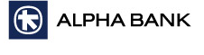

Η ελληνική οικονομία κινείται στον αστερισμό της ανάκαμψης και προοιωνίζεται επιτάχυνση του ρυθμού ανάπτυξης το 2020, καθώς και τα μέτρα οικονομικής πολιτικής αναμένεται να αρχίσουν να αποδίδουν καρπούς. Το 2019 σημειώνεται επιτάχυνση την μεταποιητικής παραγωγής και των κατασκευών, παρά την επιβράδυνση των λιανικών πωλήσεων και των εξαγωγών, και παρά την εμφάνιση ενδείξεων κόπωσης της απορρόφησης της ανεργίας, ενώ και η διεθνής συγκυρία παραμένει αρνητική.

Αν και η πρόοδος μέχρι σήμερα είναι ικανοποιητική σε σχέση με τις εξαγγελίες και δεσμεύσεις της νέας διακυβέρνησης, οι αλλαγές στην οικονομική πολιτική δεν έχουν αποκτήσει ακόμα κρίσιμη μάζα ώστε να σηματοδοτούν την στροφή προς ένα δυναμικά διαφορετικό αναπτυξιακό πρότυπο υψηλών και διατηρήσιμων ρυθμών ανάπτυξης σε μονιμότερη βάση.

Ακόμη και αν βραχυχρόνια κάποιες πολιτικές επιδοματικού χαρακτήρα μπορεί να είναι επιβεβλημένες λόγω της μεγάλης κρίσης και ύφεσης που προηγήθηκε, δεν πρέπει με κανένα τρόπο να δημιουργηθεί και πάλι η αίσθηση των μαγικών λύσεων στην κοινωνία. Η χώρα μας είναι ακόμα υπερχρεωμένη και η ευημερία με δανεικά δεν αποτελεί εναλλακτική επιλογή. Οι επενδύσεις και η αποταμίευση είναι μονόδρομος για την ανάκαμψη.

Βασικοί οικονομικοί δείκτες

Οικονομικό κλίμα |  | 2016 | 2017 | 2018 | 2019
 |  | M.O. | M.O. | Μ.Ο. | Οκτ | Νοε | Δεκ
 | Οικονομικό κλίμα | 91,8 | 96,6 | 102,1 | 106,7 | 107,0 | 109,5
 | Καταναλωτική εμπιστοσύνη | -62,9 | -58,9 | -44,0 | -8,4 | -6,8 | -6,2
 | % που προβλέπει επιδείνωση της οικονομικής τους κατάστασης | 72% | 67% | 55% | 19% | 19% | 18%
 | % που προβλέπει επιδείνωση της οικονομικής κατάστασης της χώρας | 79% | 74% | 59% | 18% | 17% | 18%
 | % που προβλέπει αύξηση της ανεργίας | 77% | 68% | 50% | 23% | 19% | 26%
 | % που θεωρεί απίθανο να αποταμιεύσει | 90% | 91% | 87% | 75% | 79% | 77%

Απασχόληση, Ανεργία, Τιμές, Παραγωγικότητα, Ανταγωνιστικότητα |  | 2017 | 2018 | 2019 | Περίοδος
 | Απασχολούμενοι (μεταβολή περιόδου, εποχ. προσαρμοσμένα στοιχεία) | +102.200 | +109.300 | +84.600 | Ιαν – Οκτ
 | Απασχολούμενοι (μεταβολή μήνα, εποχικά προσαρμοσμένα στοιχεία) | -13.700 | +6.200 | -700 | Οκτ
 | Εγγεγραμμένοι άνεργοι αναζητούντες εργασία (μεταβολή περιόδου) | -45.690 | +19.084 | +83.054 | Ιαν – Νοε
 | Εγγεγραμμένοι άνεργοι αναζητούντες εργασία (μεταβολή μήνα) | +40.261 | +54.255 | +102.987 | Νοε
 | Καθαρές προσλήψεις (μεταβολή περιόδου) | +143.545 | +141.003 | +127.644 | Ιαν – Δεκ
 | Καθαρές προσλήψεις (μεταβολή μήνα) | +15.315 | +5.970 | -3.666 | Δεκ
 | Ποσοστό ανεργίας (εποχικά προσαρμοσμένα στοιχεία) | 21,0% | 18,5% | 16,6% | Οκτ
 | Μέσο ποσοστό περιόδου (εποχικά προσαρμοσμένα στοιχεία) | 21,6% | 19,5% | 17,4% | Ιαν – Οκτ
 | Δείκτης Τιμών Καταναλωτή (%Δ) | 0,7% | 0,6% | 0,8% | Δεκ
 | Μέσο ποσοστό περιόδου (%Δ) | 1,1% | 0,6% | 0,3% | Ιαν – Δεκ
 | Παραγωγικότητα (ΑΕΠ ανά ώρα εργασίας, 2010 = 100) | 92,6 | 92,2 | 94,0 | Γ’ 3μηνο
 | Μέσος δείκτης περιόδου | 92,6 | 92,9 | 93,6 | Ιαν – Σεπ
 | Ανταγωνιστικότητα (πραγματική σταθμισμένη συναλλαγματική ισοτιμία, 2010 = 100)* | 82,6 | 83,7 | 81,8 | Γ’ 3μηνο
 | Μέσος δείκτης περιόδου | 81,8 | 83,2 | 82,0 | Ιαν – Σεπ

ΑΕΠ  (με εποχική διόρθωση, σταθερές τιμές, ετήσια μεταβολή) |  | 2017 | 2018 | 2019
 |  | 2017 | 2018 | Q1 | Q2 | Q3 | Ιαν-Σεπ
 | ΑΕΠ | 1,5% | 1,9% | 1,4% | 2,8% | 2,3% | 2,2%
 | Εγχώρια ζήτηση | 1,6% | 0,4% | 2,1% | 1,9% | -0,6% | 1,1%
 | Ιδιωτική κατανάλωση | 0,9% | 1,1% | 0,7% | -0,3% | 0,2% | 0,2%
 | Δημόσια κατανάλωση | -0,4% | -2,5% | 0,2% | 9,4% | -0,5% | 3,0%
 | Επενδύσεις (περιλ. της μεταβολής αποθεμάτων) | 10,0% | 1,8% | 14,6% | 1,3% | -5,0% | 3,0%
 | Επενδύσεις σε πάγια | 9,1% | -12,2% | 8,1% | -6,1% | 2,0% | 1,0%
 | Κατοικίες | -5,5% | 17,2% | 6,7% | 19,4% | 3,9% | 9,8%
 | Λοιπές κατασκευές (πλην κατοικιών) | 1,2% | -22,9% | 1,7% | -36,4% | -4,0% | -15,2%
 | Μηχανολογικός εξοπλισμός (περιλ. οπλικά συστήματα) | 6,2% | 15,9% | 3,1% | 3,7% | 1,6% | 2,8%
 | Μεταφορές (περιλ. οπλικά συστήματα) | 50,9% | -43,5% | 20,3% | 73,6% | -17,7% | 15,5%
 | Εξαγωγές αγαθών και υπηρεσιών | 6,8% | 8,7% | 4,5% | 5,8% | 9,5% | 6,6%
 | Εξαγωγές αγαθών | 5,7% | 8,4% | -0,4% | 4,1% | 6,2% | 3,3%
 | Εξαγωγές υπηρεσιών | 8,0% | 9,0% | 9,8% | 8,1% | 14,5% | 10,8%
 | Εισαγωγές αγαθών και υπηρεσιών | 7,1% | 4,2% | 9,8% | 3,7% | -2,9% | 3,3%
 | Εισαγωγές αγαθών | 6,7% | 2,0% | 10,1% | 3,9% | -4,9% | 2,7%
 | Εισαγωγές υπηρεσιών | 9,0% | 14,4% | 6,3% | 2,8% | 8,6% | 5,9%

Βασικοί βραχυχρόνιοι δείκτες  (ετήσια μεταβολή) |  | 2017  (σύνολο έτους) | 2018  (σύνολο έτους) | 2019 | Περίοδος | 2019 | Περίοδος
 | Βιομηχανική παραγωγή | 3,9% | 1,6% | 0,1% | Ιαν – Νοε | -8,1% | Νοε
 | Μεταποίηση (χωρίς πετρελαιοειδή) | 2,6% | 2,6% | 3,8% | Ιαν – Νοε | -1,3% | Νοε
 | Παραγωγή στις κατασκευές | -19,4% | -12,7% | -4,2% | Ιαν – Σεπ | -9,1% | Γ’ 3μηνο
 | Κτίρια | -19,5% | -5,6% | 0,1% | Ιαν – Σεπ | -5,4% | Γ’ 3μηνο
 | Υποδομές | -19,4% | -16,3% | -6,7% | Ιαν – Σεπ | -11,0% | Γ’ 3μηνο
 | Ιδιωτική οικοδομική δραστηριότητα (όγκος σε μ³) | 19,4% | 21,3% | 9,7% | Ιαν – Σεπ | 60,5% | Σεπ
 | Λιανικές πωλήσεις (όγκος) | 1,2% | 1,5% | 0,8% | Ιαν – Οκτ | 7,1% | Οκτ
 | Χωρίς καύσιμα και λιπαντικά αυτοκινήτων | 1,3% | 1,7% | 0,4% | Ιαν – Οκτ | 6,9% | Οκτ
 | Άδειες κυκλοφορίας αυτοκινήτων | 20,8% | 22,6% | 12,6% | Ιαν – Δεκ | 21,0% | Δεκ
 | Εξαγωγές αγαθών χωρίς καύσιμα & πλοία (ΕΛΣΤΑΤ, τρεχ. τιμές) | 7,3% | 10,5% | 5,1% | Ιαν – Νοε | -0,9% | Νοε
 | Εξαγωγές αγαθών χωρίς καύσιμα & πλοία σε σταθερές τιμές*** | 3,8% | 9,2% | 5,7% | Ιαν – Νοε | 0,0% | Νοε
 | Εισαγωγές αγαθών χωρίς καύσιμα & πλοία (ΕΛΣΤΑΤ, τρεχ. τιμές) | 6,0% | 10,5% | 5,8% | Ιαν – Νοε | 0,2% | Νοε
 | Εισαγωγές αγαθών χωρίς καύσιμα & πλοία σε σταθερές τιμές*** | 5,8% | 10,2% | 2,1% | Ιαν – Νοε | -0,1% | Νοε
 | Τουρισμός – εισπράξεις | 10,8% | 10,1% | 13,1% | Ιαν – Οκτ | 4,1% | Οκτ
 | Μεταφορές – εισπράξεις | 16,9% | 14,9% | 5,0% | Ιαν – Οκτ | 1,6% | Οκτ
 | Λοιπές υπηρεσίες** – εισπράξεις | 13,8% | -2,5% | 2,3% | Ιαν – Οκτ | 2,9% | Οκτ
 | Εισερχόμενη ταξιδιωτική κίνηση (ταξιδιώτες, εκτός κρουαζιέρας) | 9,7% | 10,8% | 3,7% | Ιαν – Οκτ | 1,9% | Οκτ
* με βάση το κόστος εργασίας ανά μονάδα προϊόντος, μεταξύ 37 εμπορικών εταίρων, πτώση = βελτίωση ανταγωνιστικότητας
** περιλαμβάνονται δραστηριότητες κατασκευαστικών επιχειρήσεων στο εξωτερικό, εξαγωγές λογισμικού, τεχνολογίας κλπ
*** εκτίμηση ΣΕΒ
Πηγή: ΙΟΒΕ, ΕΛΣΤΑΤ, ΤτΕ, Υπ. Απασχόλησης, DG ECFIN, ΕΕ

Οικονομικό κλίμα

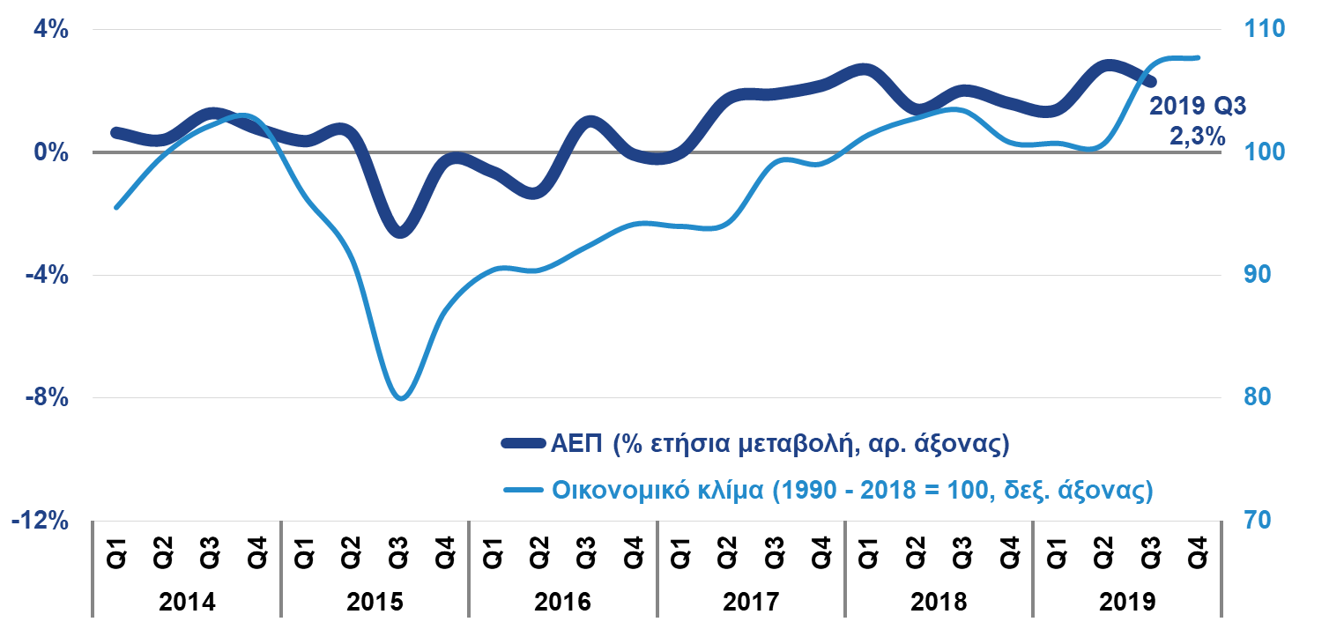 | 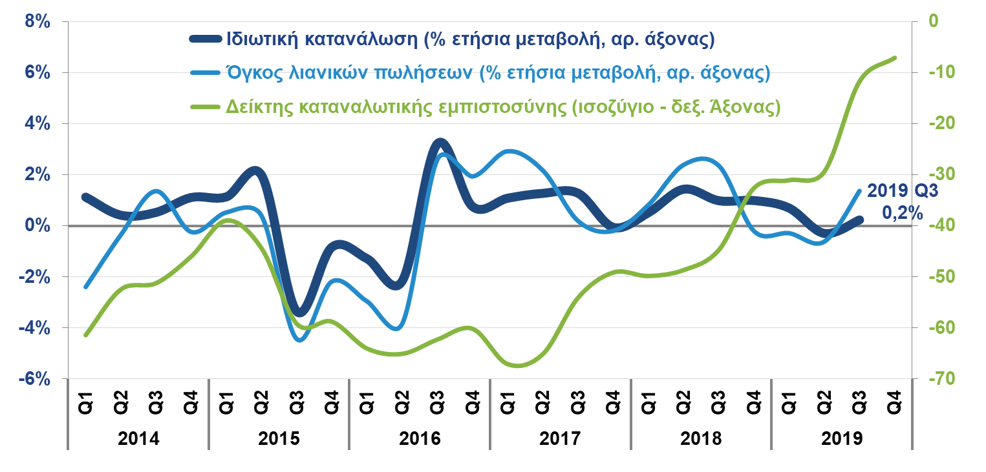
ΑΕΠ ΚΑΙ ΟΙΚΟΝΟΜΙΚΟ ΚΛΙΜΑ  (ΕΛΣΤΑΤ, Γ’ 3μηνο 2019, ΙΟΒΕ-DG ECFIN, Δεκ. 2019) | ΙΔΙΩΤΙΚΗ ΚΑΤΑΝΑΛΩΣΗ, ΛΙΑΝΙΚΕΣ ΠΩΛΗΣΕΙΣ, ΚΑΤΑΝΑΛΩΤΙΚΗ ΕΜΠΙΣΤΟΣΥΝΗ (ΕΛΣΤΑΤ, Γ’ 3μηνο 2019, ΙΟΒΕ-DG ECFIN, Δεκ. 2019)
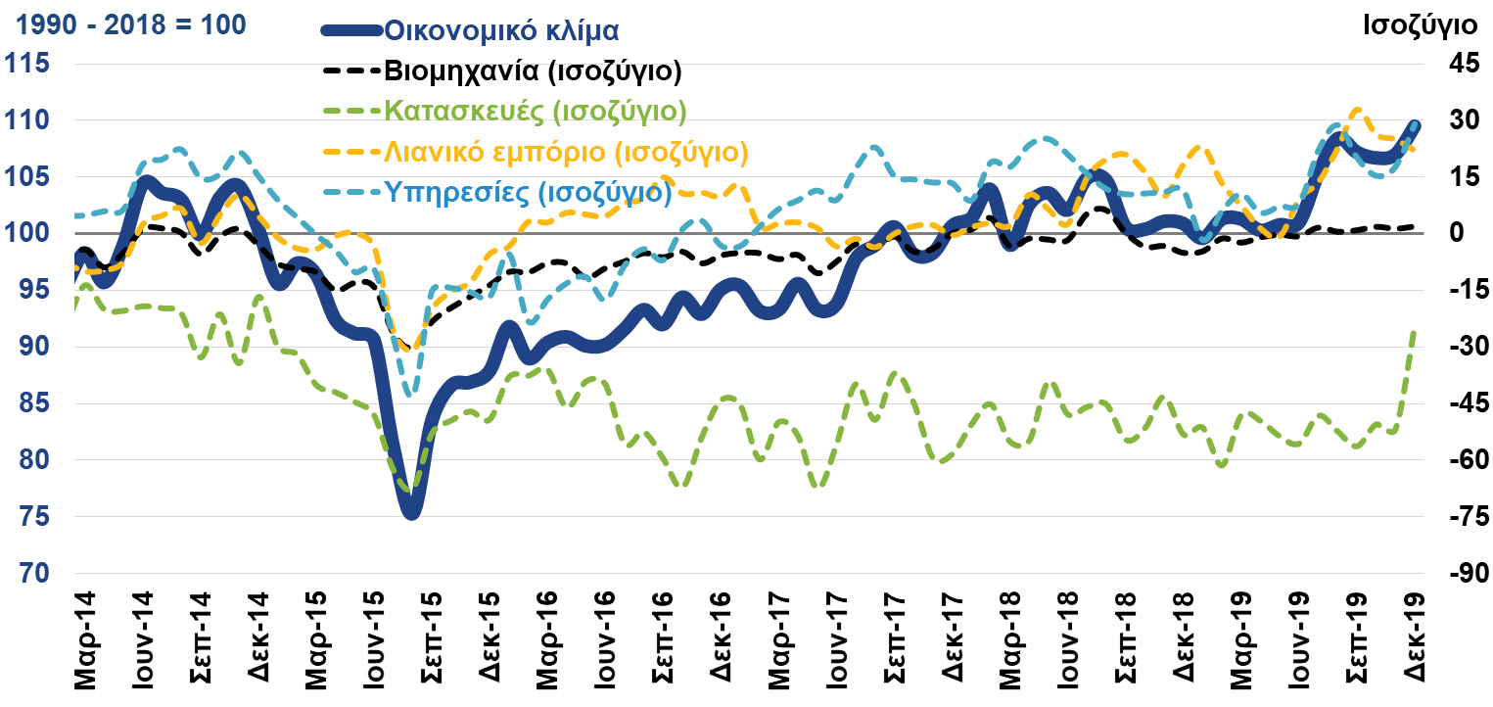 | 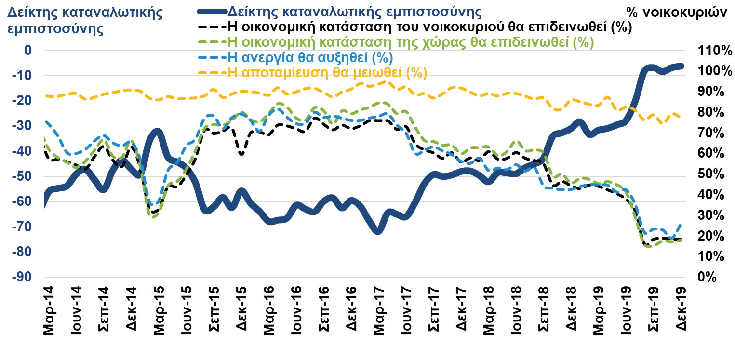
ΟΙΚΟΝΟΜΙΚΟ ΚΛΙΜΑ ΚΑΙ ΕΠΙΧΕΙΡΗΜΑΤΙΚΕΣ ΠΡΟΣΔΟΚΙΕΣ  (ΙΟΒΕ-DG ECFIN, Δεκ. 2019) | ΚΑΤΑΝΑΛΩΤΙΚΗ ΕΜΠΙΣΤΟΣΥΝΗ  (ΙΟΒΕ-DG ECFIN, Δεκ. 2019)
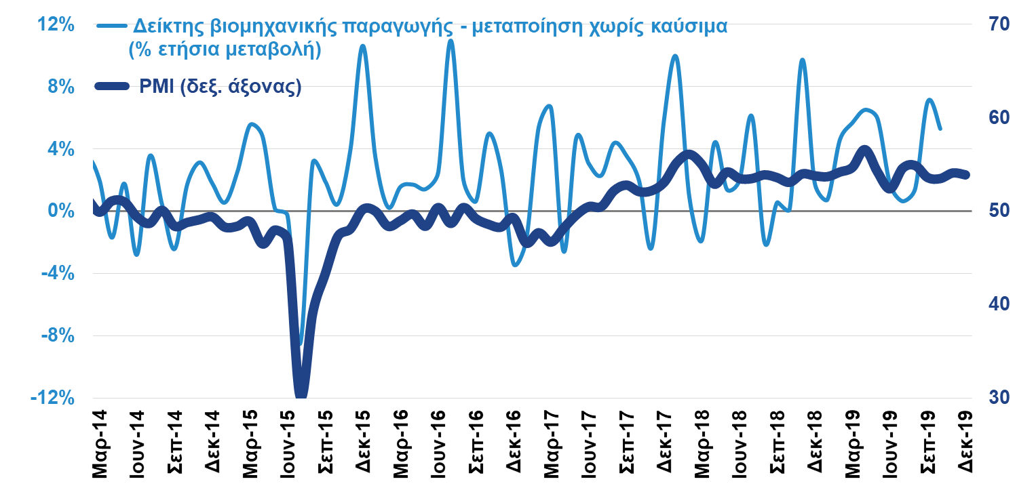 | 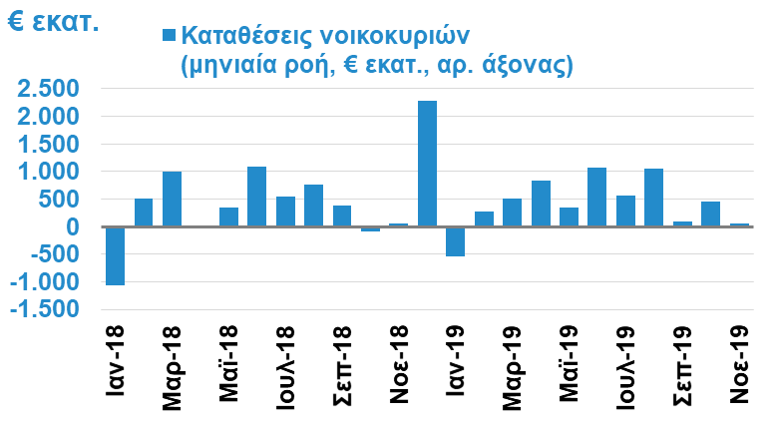  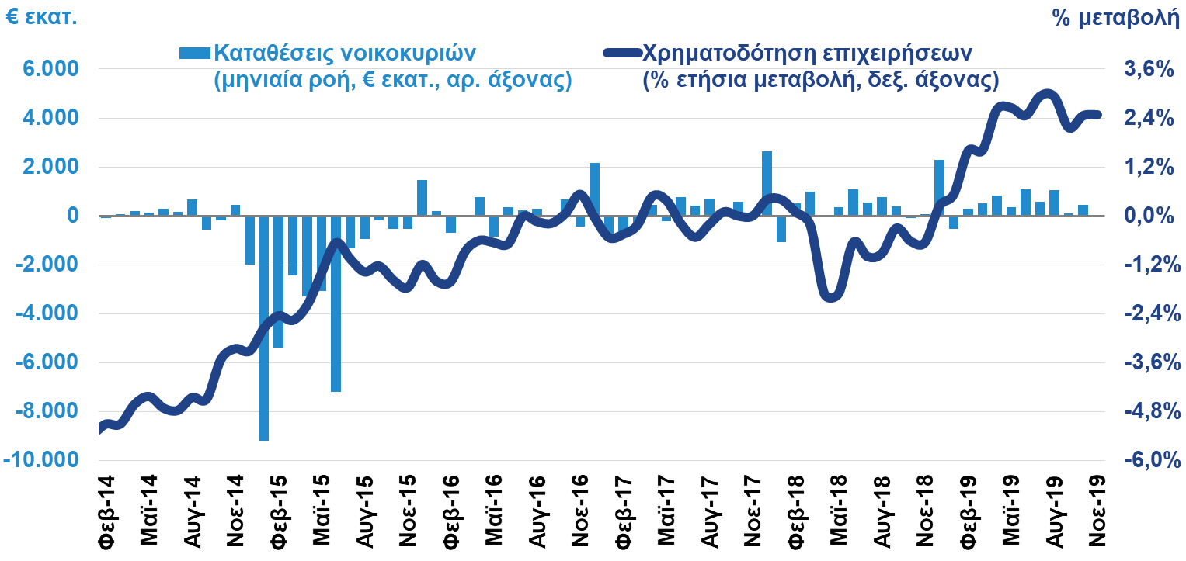
ΔΕΙΚΤΗΣ ΥΠΕΥΘΥΝΩΝ ΠΡΟΜΗΘΕΙΩΝ (PMI) ΣΤΗ ΜΕΤΑΠΟΙΗΣΗ  (Markit, Δεκ. 2019) | ΡΟΗ ΧΡΗΜΑΤΟΔΟΤΗΣΗΣ ΕΠΙΧΕΙΡΗΣΕΩΝ ΚΑΙ ΚΑΤΑΘΕΣΕΙΣ ΝΟΙΚΟΚΥΡΙΩΝ (Τράπεζα της Ελλάδος, Νοε. 2019)

Απασχόληση, τιμές, αμοιβές

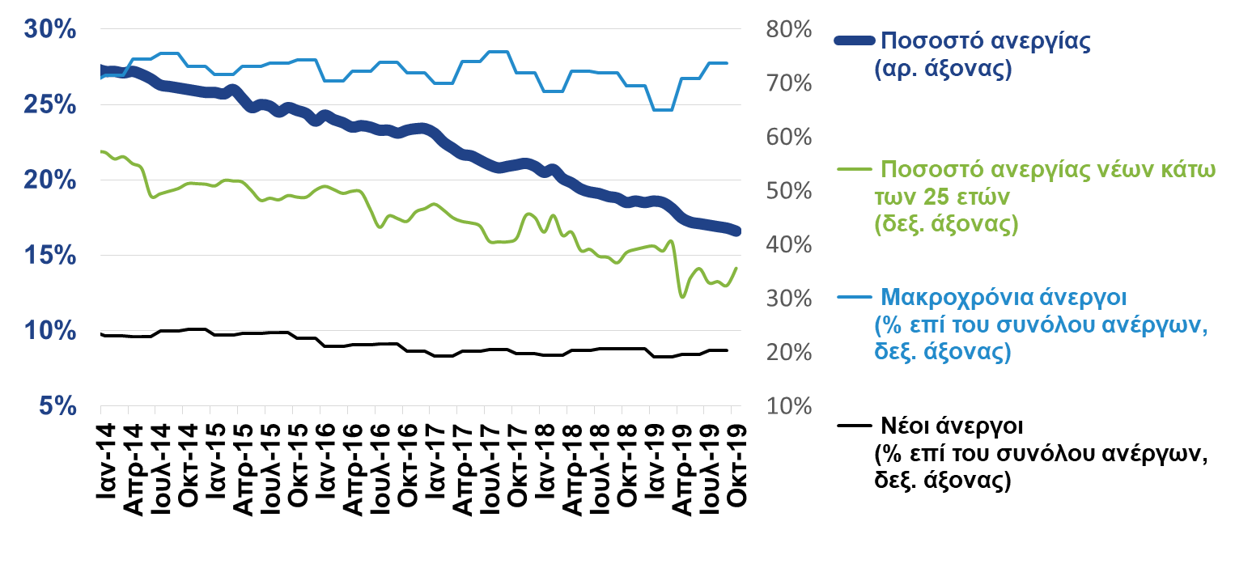 | 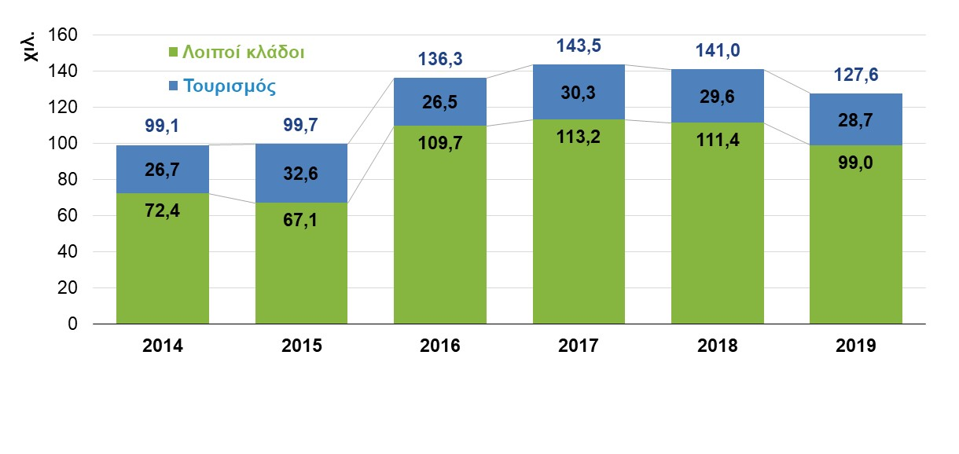
ΠΟΣΟΣΤΟ ΑΝΕΡΓΙΑΣ (ΕΠΟΧΙΚΑ ΔΙΟΡΘΩΜΕΝΑ ΣΤΟΙΧΕΙΑ)  (ΕΛΣΤΑΤ, Οκτ. 2019) | ΙΣΟΖΥΓΙΟ ΡΟΩΝ ΜΙΣΘΩΤΗΣ ΕΡΓΑΣΙΑΣ  (ΕΡΓΑΝΗ, Δεκ. 2019)
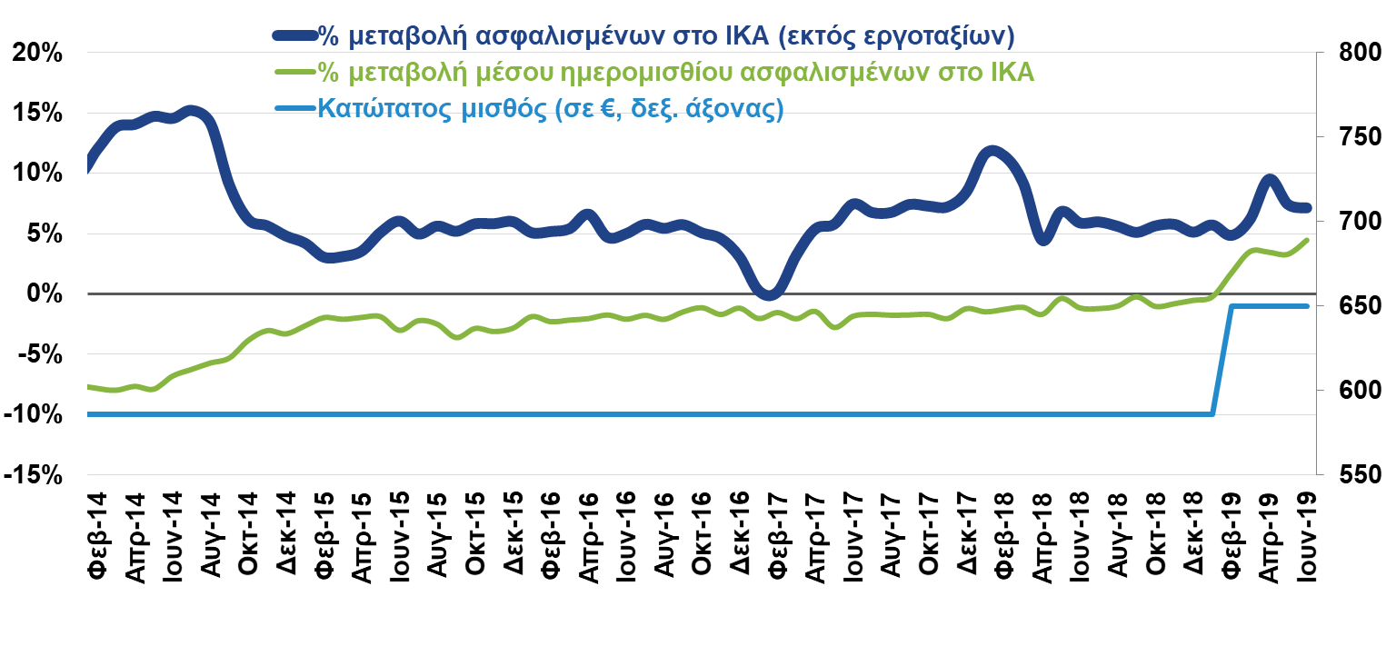 | 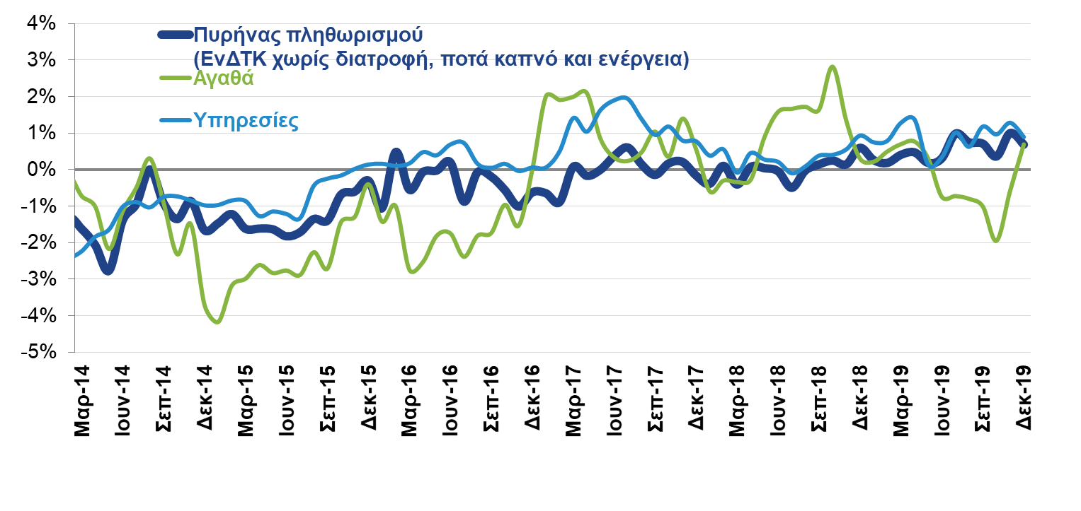
ΑΡΙΘΜΟΣ ΑΣΦΑΛΙΣΜΕΝΩΝ ΣΤΟΝ ΕΦΚΑ ΚΑΙ ΒΑΣΙΚΟΙ ΜΙΣΘΟΙ  (% μεταβολή με αντίστοιχο μήνα προηγ. έτους, ΕΦΚΑ, Ιουν. 2018) | ΠΛΗΘΩΡΙΣΜΟΣ ΑΓΑΘΩΝ, ΥΠΗΡΕΣΙΩΝ ΚΑΙ ΔΟΜΙΚΟΣ ΠΛΗΘΩΡΙΣΜΟΣ (ΕΛΣΤΑΤ, Δεκ. 2019)
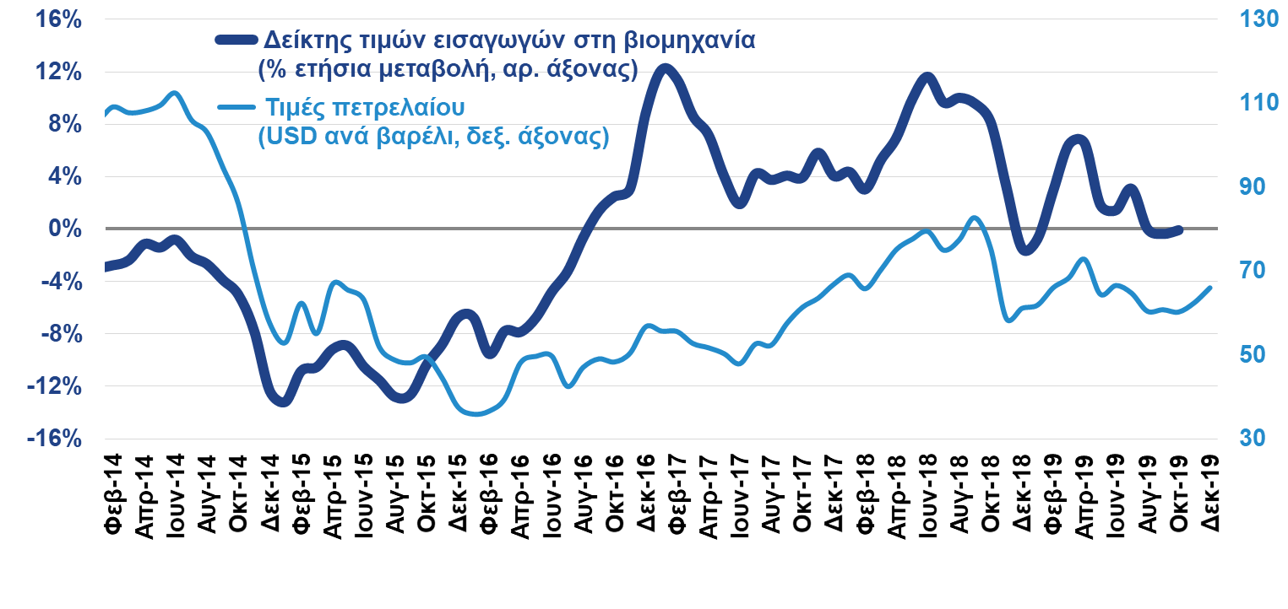 | 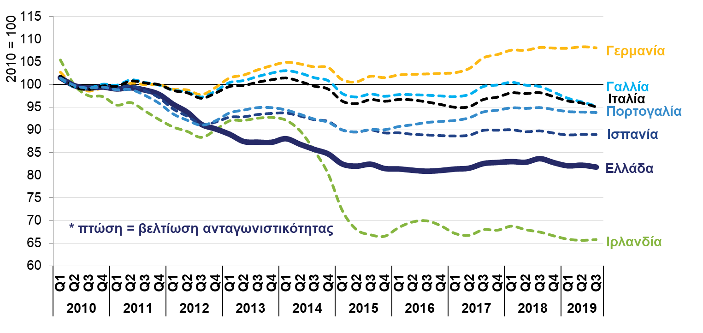
ΔΕΙΚΤΗΣ ΤΙΜΩΝ ΕΙΣΑΓΩΓΩΝ ΣΤΗ ΒΙΟΜΗΧΑΝΙΑ ΚΑΙ ΤΙΜΕΣ ΠΕΤΡΕΛΑΙΟΥ (ΕΛΣΤΑΤ, Οκτ. 2019, Bloomberg, 31 Δεκ. 2019) | ΑΝΤΑΓΩΝΙΣΤΙΚΟΤΗΤΑ ΤΙΜΩΝ – ΚΟΣΤΟΥΣ: ΠΡΑΓΜΑΤΙΚΗ ΣΤΑΘΜΙΣΜΕΝΗ ΣΥΝΑΛΛΑΓΜΑΤΙΚΗ ΙΣΟΤΙΜΙΑ (Eurostat, Γ’ 3μηνο 2019)

Βιομηχανία, εμπόριο, υπηρεσίες

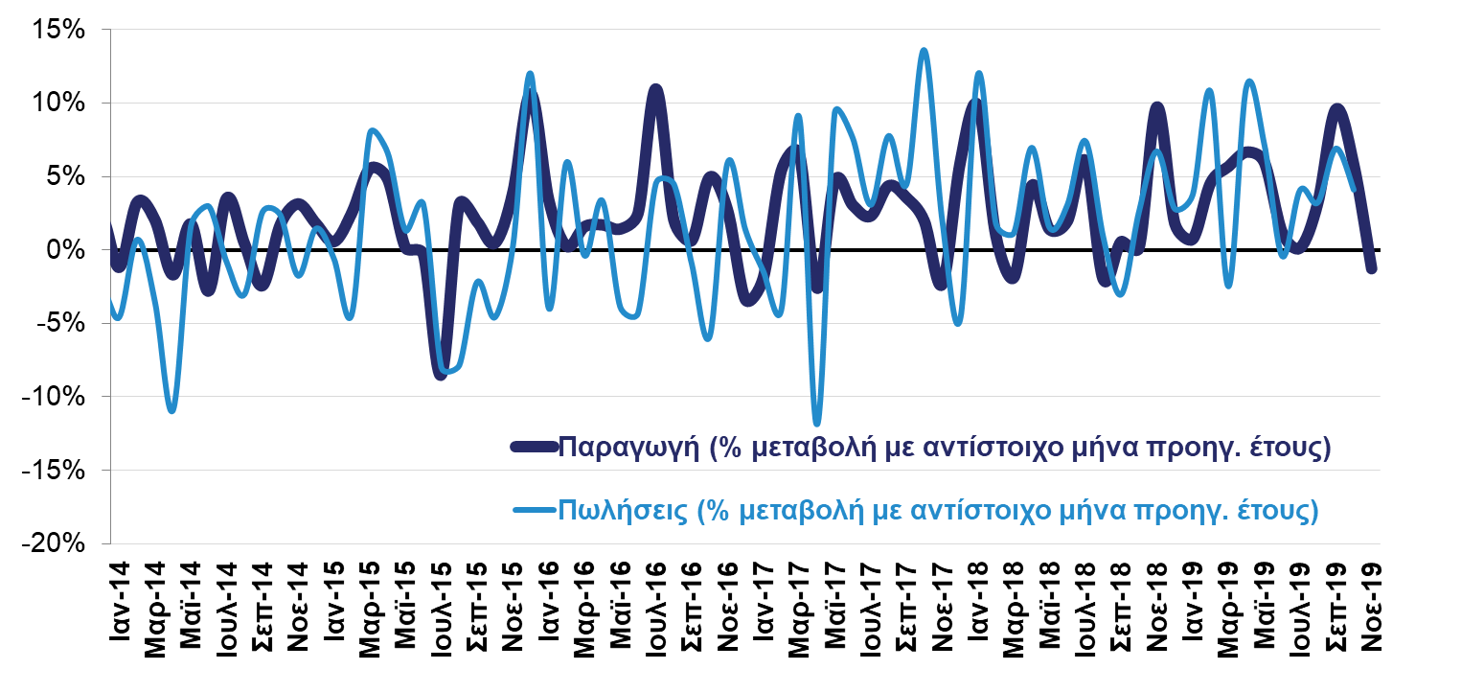 | 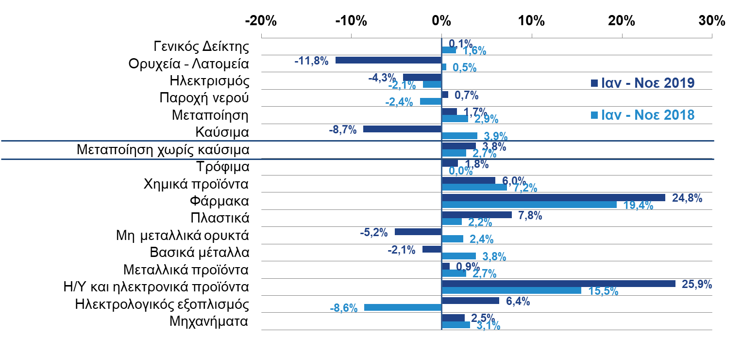
ΒΙΟΜΗΧΑΝΙΚΗ ΠΑΡΑΓΩΓΗ ΚΑΙ ΚΥΚΛΟΣ ΕΡΓΑΣΙΩΝ ΣΤΗ ΜΕΤΑΠΟΙΗΣΗ ΧΩΡΙΣ ΠΕΤΡΕΛΑΙΟΕΙΔΗ (ΕΛΣΤΑΤ, Νοε. 2019) | ΔΕΙΚΤΕΣ ΒΙΟΜΗΧΑΝΙΚΗΣ ΠΑΡΑΓΩΓΗΣ ΚΑΤΑ ΚΛΑΔΟ  (ΕΛΣΤΑΤ, Νοε. 2019)
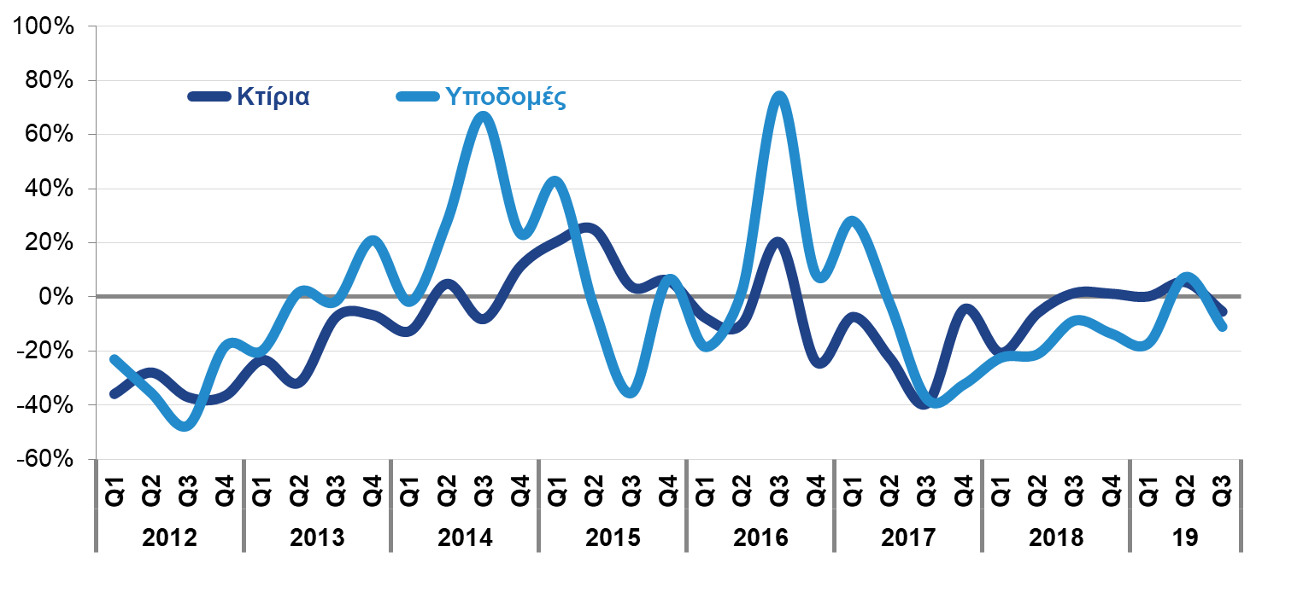 | 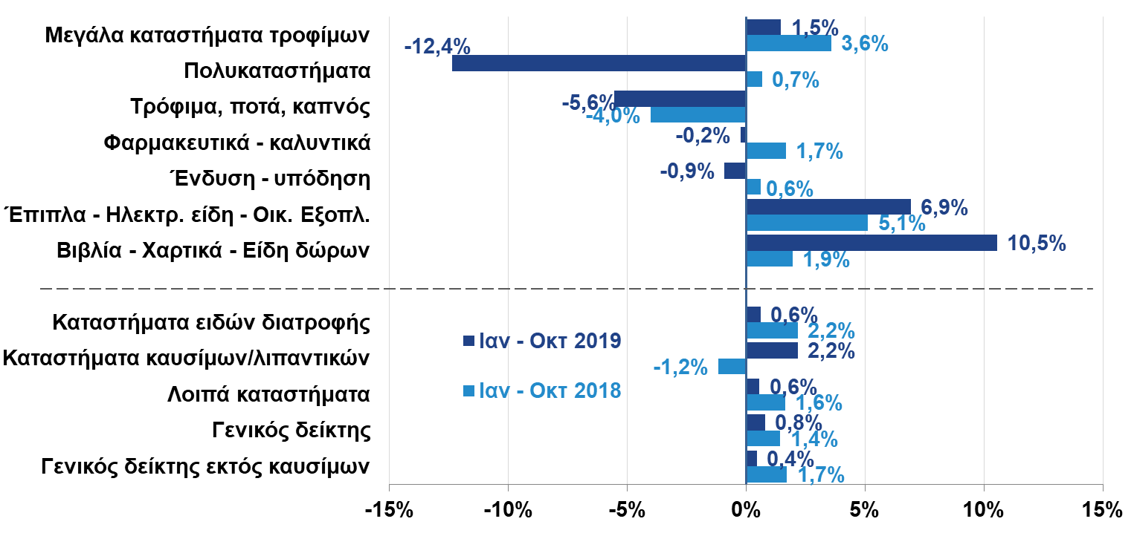
ΔΕΙΚΤΗΣ ΟΓΚΟΥ ΣΤΙΣ ΚΑΤΑΣΚΕΥΕΣ  (% μεταβολή με αντίστοιχο μήνα προηγ. έτους, ΕΛΣΤΑΤ, Γ’ 3μηνο 2019) | ΔΕΙΚΤΗΣ ΟΓΚΟΥ ΣΤΟ ΛΙΑΝΙΚΟ ΕΜΠΟΡΙΟ  (% μεταβολή ανά κατηγορία καταστημάτων, ΕΛΣΤΑΤ, Οκτ. 2019)
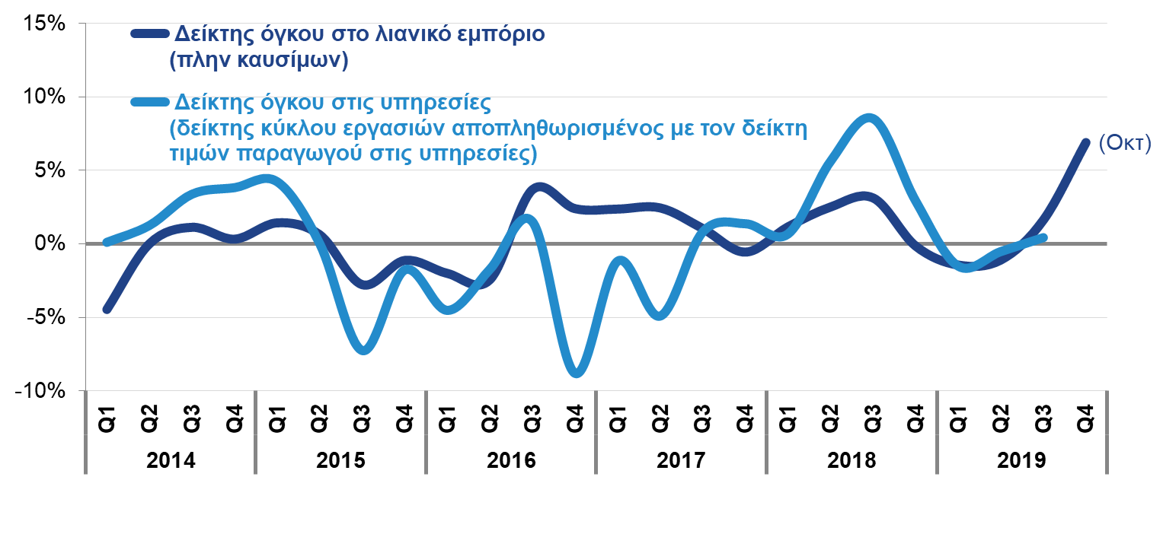 | 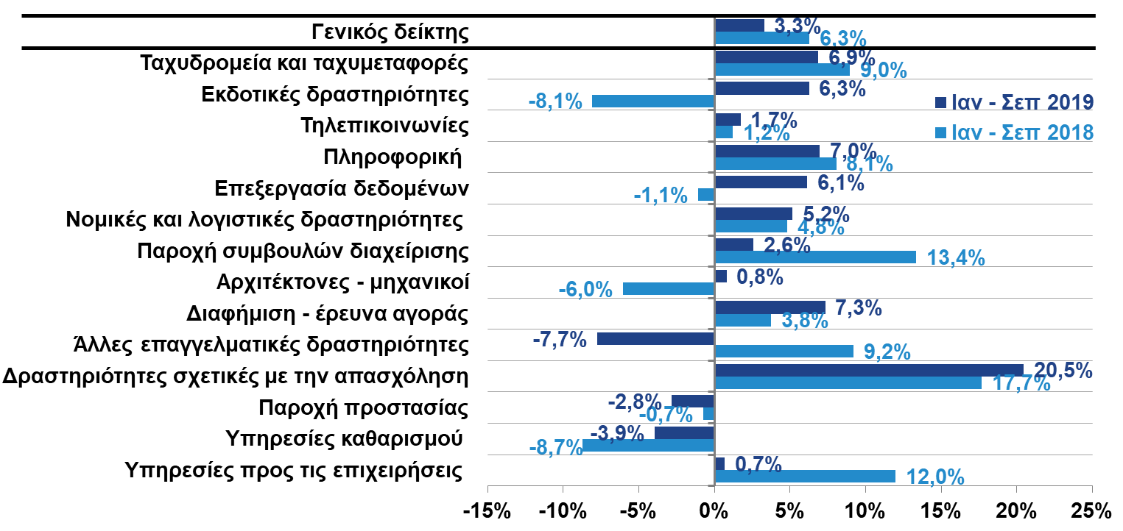
ΔΕΙΚΤΗΣ ΟΓΚΟΥ ΣΤΟ ΛΙΑΝΙΚΟ ΕΜΠΟΡΙΟ ΚΑΙ ΣΤΙΣ ΥΠΗΡΕΣΙΕΣ  (ΕΛΣΤΑΤ, Eurostat, Γ’ 3μηνο 2019, ΕΛΣΤΑΤ, Οκτ. 2019) | ΔΕΙΚΤΗΣ ΚΥΚΛΟΥ ΕΡΓΑΣΙΩΝ ΣΤΟΝ ΤΟΜΕΑ ΤΩΝ ΥΠΗΡΕΣΙΩΝ  (ΕΛΣΤΑΤ, Γ’ 3μηνο 2019)

Εξαγωγές, τουρισμός

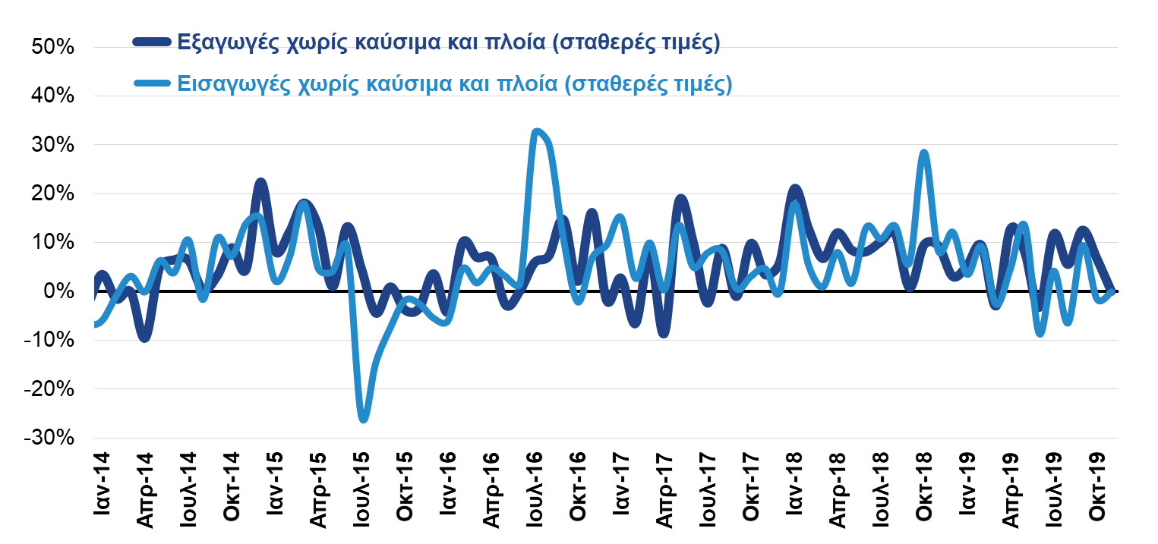
  Ομάδες προϊόντων | Ιαν - Νοε |  | %Δ
  (€ εκατ.) | 2018 | 2019 | %Δ
  Αγροτικά προϊόντα | 5.545,1 | 5.420,8 | -2,2%
  Τρόφιμα και ζώα ζωντανά | 4.221,8 | 4.364,1 | 3,4%
  Ποτά – καπνός | 667,4 | 692,5 | 3,8%
  Λάδια και λίπη ζωικά ή φυτικά | 656,0 | 364,2 | -44,5%
  Πρώτες ύλες | 1.227,9 | 1.323,1 | 7,8%
  Καύσιμα | 10.695,6 | 9.735,5 | -9,0%
  Βιομηχανικά προϊόντα | 12.880,2 | 13.941,6 | 8,2%
  Χημικά | 3.203,6 | 3.731,2 | 16,5%
  Βιομηχανικά είδη κατά Α’ ύλη | 4.877,7 | 4.700,3 | -3,6%
  Μηχανήματα | 2.673,5 | 2.907,3 | 8,7%
  Διάφορα βιομηχανικά είδη | 2.125,3 | 2.602,8 | 22,5%
  Άλλα | 530,3 | 481,2 | -9,3%
  Σύνολο | 30.879,0 | 30.902,2 | 0,1%
  Σύνολο χωρίς καύσιμα | 20.183,4 | 21.166,7 | 4,9%
  Πρόσθετη ανάλυση: | Ιαν – Οκτ |  | %Δ
   | 2018 | 2019 | %Δ
  Μεταποιημένα προϊόντα | 15.806,2 | 16.752,8 | 6,0%
  εκ των οποίων: τρόφιμα/ποτά | 2.972,3 | 2.770,9 | -6,8%
  Πρώτες ύλες & ακατέργαστα | 2.700,9 | 2.771,1 | 2,6%
  εκ των οποίων: αγροτικά | 1.627,6 | 1.653,8 | 1,6%
  Σύνολο χωρίς καύσιμα | 18.507,0 | 19.524,0 | 5,5%
  Καύσιμα | 9.299,9 | 8.633,0 | -7,2%
  Σύνολο | 27.806,9 | 28.157,0 | 1,3%
ΟΓΚΟΣ ΕΞΑΓΩΓΩΝ ΚΑΙ ΕΙΣΑΓΩΓΩΝ ΧΩΡΙΣ ΚΑΥΣΙΜΑ ΚΑΙ ΠΛΟΙΑ
(ΕΛΣΤΑΤ, Νοε. 2019)
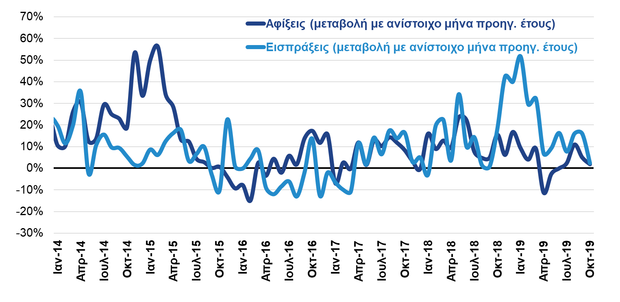
ΑΦΙΞΕΙΣ ΤΟΥΡΙΣΤΩΝ ΚΑΙ ΤΑΞΙΔΙΩΤΙΚΕΣ ΕΙΣΠΡΑΞΕΙΣ  (ΤτΕ, Οκτ. 2019) | ΑΞΙΑ ΕΞΑΓΩΓΩΝ ΑΝΑ ΟΜΑΔΑ ΠΡΟΙΟΝΤΩΝ  (ΕΛΣΤΑΤ, Eurostat, Νοε. 2019)
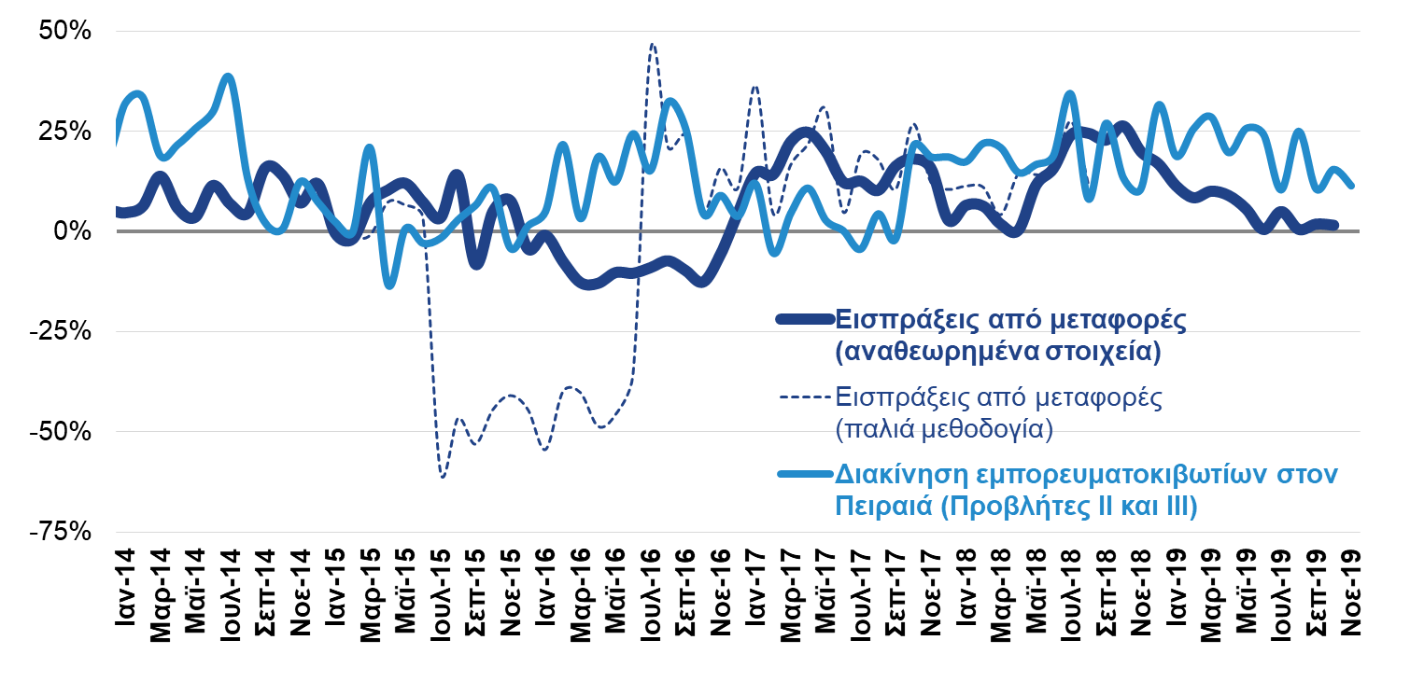 | 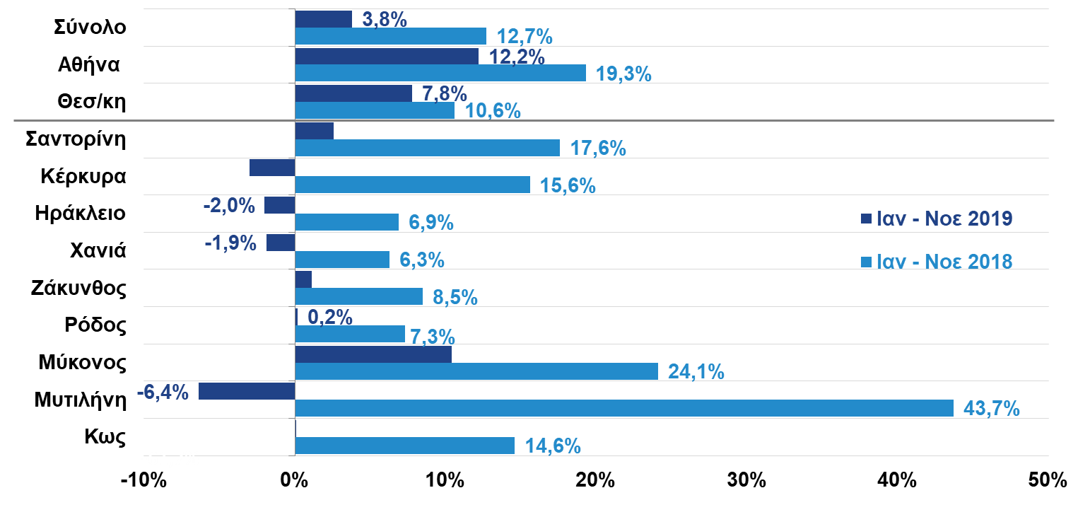
ΕΙΣΠΡΑΞΕΙΣ ΑΠΟ ΜΕΤΑΦΟΡΕΣ  (ΤτΕ, Οκτ. 2019, Διακίνηση εμπορευματοκιβωτίων: COSCO, Νοε. 2019) | ΔΙΕΘΝΕΙΣ ΤΟΥΡΙΣΤΙΚΕΣ ΑΦΙΞΕΙΣ ΣΤΑ ΚΥΡΙΟΤΕΡΑ ΑΕΡΟΔΡΟΜΙΑ  (ΣΕΤΕ, Νοε. 2019)

Οικονομικά μεγέθη μελών ΣΕΒ
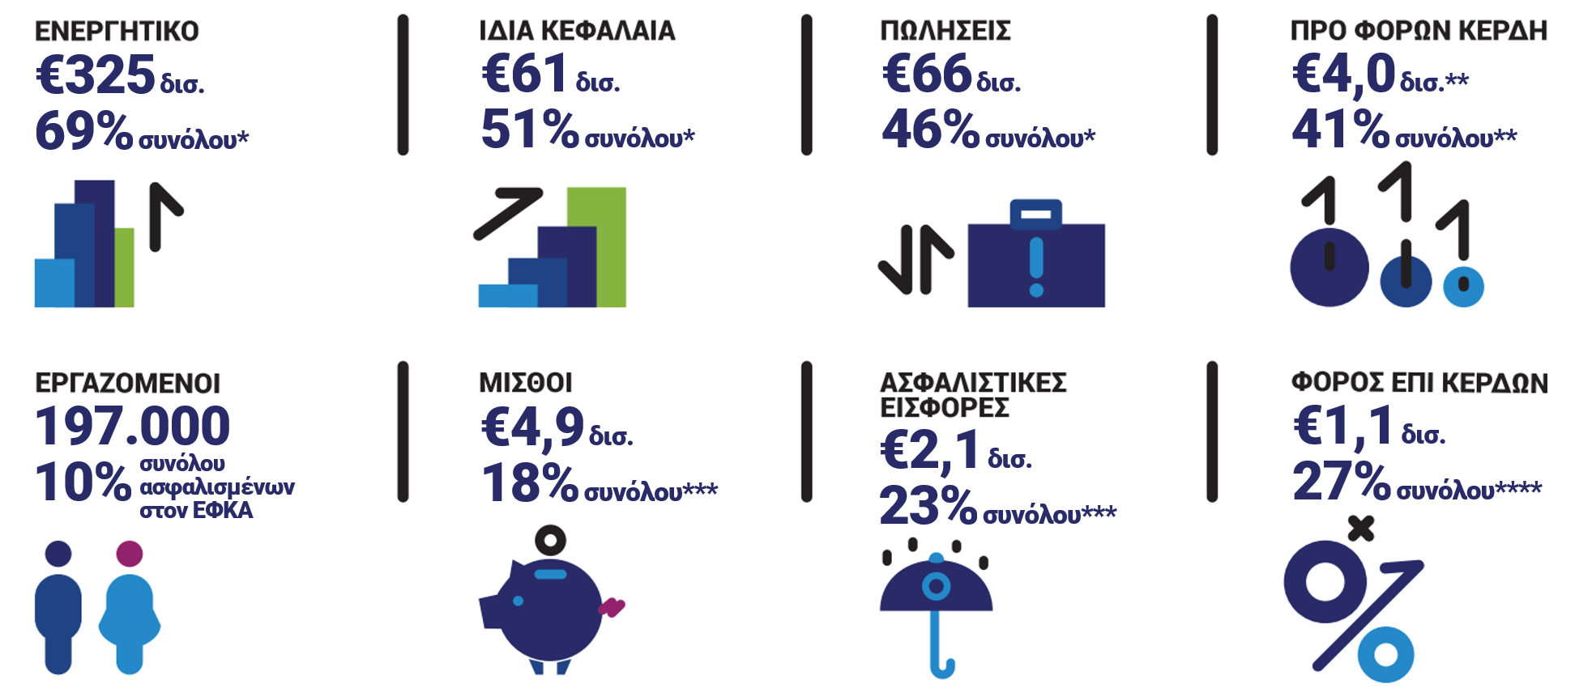
* 21.075 δημοσιευμένοι ισολογισμοί χρήσης 2017 που περιλαμβάνονται στη βάση της ICAP
** σύνολο κερδών κερδοφόρων επιχειρήσεων
*** % επί του συνόλου τακτικών αποδοχών (χωρίς bonus και υπερωρίες)/ασφαλιστικών εισφορών ασφαλισμένων στον ΕΦKA
**** % επί του συνόλου εσόδων από φόρο εισοδήματος νομικών προσώπων
Πηγή: ICAP, Hellastat, Υπουργείο Οικονομικών, ΕΦΚΑ, ΕΛΣΤΑΤ

Όραμα
Οραματιζόμαστε την Ελλάδα ως τη χώρα, που κάθε πολίτης του κόσμου θα θέλει και θα μπορεί να επισκεφθεί, να ζήσει και να επενδύσει. Οραματιζόμαστε μια ανοιχτή, κοινωνικά υπεύθυνη και οικονομικά φιλελεύθερη χώρα-μέλος της Ευρωπαϊκής Ένωσης, που προτάσσει την ισχυρή ανάπτυξη ως παράγοντα κοινωνικής συνοχής. Θέλουμε μια Ελλάδα δυναμικό κέντρο της ευρωπαϊκής περιφέρειας, με στέρεους θεσμούς, ελκυστικό κοινωνικό και οικονομικό περιβάλλον, που προάγει τις εξαγωγές, την καινοτόμο επιχειρηματικότητα, την παραγωγή και τις ποιοτικές υπηρεσίες, τη βιώσιμη ανάπτυξη, τη γνώση, τη συνοχή, τις ίσες ευκαιρίες και το κράτος δικαίου.

Αποστολή
Ηγεσία & Γνώση
Ο ΣΕΒ διαδραματίζει ηγετικό ρόλο στον μετασχηματισμό της Ελλάδας σε μια παραγωγική, εξωστρεφή και ανταγωνιστική οικονομία, ως ανεξάρτητος και υπεύθυνος εκπρόσωπος της ιδιωτικής οικονομίας.
Κοινωνικός Εταίρος
Ο ΣΕΒ, ως κοινωνικός εταίρος που πιστεύει στη λειτουργία των θεσμών, προωθεί στα αρμόδια όργανα της Πολιτείας και της Ε.Ε. τις απόψεις και θέσεις της επιχειρηματικής κοινότητας.
Ισχυρός Εκπρόσωπος
Ο ΣΕΒ διαμορφώνει θέσεις, αναλύσεις και προτάσεις πολιτικής για την οικονομία, τη βιομηχανία, την καινοτομία, την απασχόληση, την παιδεία και τις εργασιακές δεξιότητες, τον κοινωνικό διάλογο, τη βιώσιμη ανάπτυξη, την εταιρική υπευθυνότητα.
Φορέας Δικτύωσης
Ο ΣΕΒ δικτυώνει τα μέλη του μεταξύ τους & με τα κέντρα αποφάσεων (εγχώρια και διεθνή), με στόχο τη δημιουργία προστιθέμενης αξίας.

